Приложение 1
ПРАВИТЕЛЬСТВО САНКТ-ПЕТЕРБУРГА
КОМИТЕТ ПО НАУКЕ И ВЫСШЕЙ ШКОЛЫ
Санкт-Петербургский государственный технологический институт
(технический университет)
при поддержке
Российского химического общества имени Д.И. Менделеева

в соответствии с пунктом 2.3 раздела 13.6 Государственной программы Санкт-Петербурга «Экономическое развитие и экономика знаний в Санкт-Петербурге» на 2015-2020 годы, утвержденной постановлением Правительства Санкт-Петербурга от 23.06.2014 № 496 «О государственной программе Санкт-Петербурга «Экономическое развитие и экономика знаний в Санкт-Петербурге» на 2015-2020 годы», и в целях развития научной деятельности молодежи, привлечения молодежи в научные и образовательные учреждения, повышения качества подготовки выпускников, закрепления интереса студентов к выбранной профессии

проводит
18 октября 2019 года
региональную предметную студенческую олимпиаду
высших учебных заведений,
расположенных на территории Санкт-Петербурга,
по химии

В олимпиаде могут принимать участие студенты очной формы обучения, обучающиеся по имеющим государственную аккредитацию образовательным программам в высших учебных заведениях, расположенных на территории Санкт-Петербурга, подавшие заявки для участия в личном и (или) командном первенстве
Участники могут пользоваться справочником физико-химических величин и таблицей Менделеева (предоставляются оргкомитетом), и калькулятором.
Запрещается пользоваться мобильной связью и Интернетом.
В задания олимпиады по химии включены задачи по неорганической, органической и физической химии.
Место проведения олимпиады: СПбГТИ(ТУ)
Адрес: СПб, Московский пр, д.26.
Контакты:
Адрес страницы сайта региональной олимпиады по химии: http://technolog.edu.ru/university/rsrolymp/item/3027.html
Адрес электронной почты: olуmp.chem@technolog.edu.ru.
Телефоны для справок: (812) 494-93-67 (кафедра физической химии, Изотова Светлана Георгиевна)
Как добраться?

Вход в
главное здание
СПбГТИ(ТУ)
Вход в СПбГТИ(ТУ) с Московского пр.
Карта СПбГТИ(ТУ):
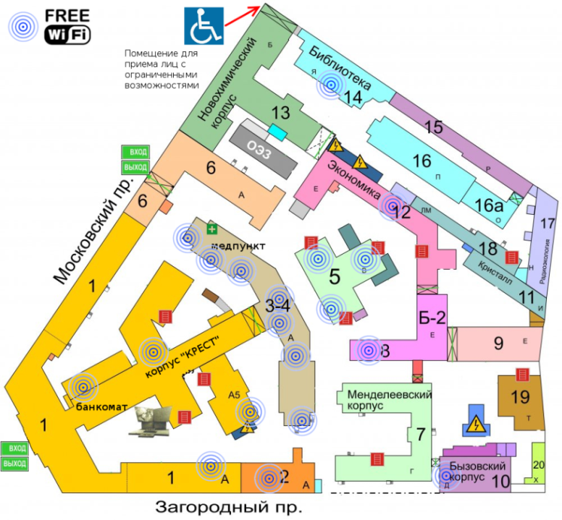
Вход в главное здание
СПбГТИ(ТУ)
Вход в СПбГТИ(ТУ) с Московского пр.
Порядок и график проведения региональной предметной студенческой олимпиады высших учебных заведений,
расположенных на территории Санкт-Петербурга,
по химии
Дата проведения | 18 октября 2019 г.
Время проведения олимпиады | 11.00 - 15.00
Место проведения олимпиады | СПбГТИ(ТУ),  СПб, Московский пр., д.26
Даты подачи заявок от вузов | 26 августа 2019 г. – 16 октября 2019 г.
Дата регистрации участников в день олимпиады | 18 октября 2019 г.
Время регистрации участников в день олимпиады | 9.30 - 10.50
Место регистрации участников в день олимпиады | СПбГТИ(ТУ),  СПб, Московский пр., д.26
е-mail для электронной регистрации участников | olymp.chem@technolog.edu.ru

ПОРЯДОК ПОДАЧИ ЗАЯВОК
- В соответствии с Порядком проведения региональных предметных студенческих олимпиад, для участия в олимпиаде вузу необходимо подать заявку до 16 октября 2019 года.
- Заявки подаются от имени вуза-участника по утвержденной форме.
- Форма заявки на участие, форма анкеты участника и порядок и график проведения региональных предметных олимпиад в электронном виде приведены на страничке олимпиады на сайте СПбГТИ(ТУ).
- Каждый участник может подать не более одной заявки.
- Вуз имеет право выставить не более двух команд, состоящих из трех студентов, но принимает во внимание, что в призовом распределении мест будут учитываться результаты только одной команды, получившей наивысшие баллы.
- В заявке указываются:
- состав команд вуза-участника олимпиады (ФИО, курс обучения, контактные данные участника);
- список студентов вуза-участника, соревнующихся в личном зачёте, с указанием сведений о них (ФИО, курс обучения, контактные данные участника).
- Заявки на участие в олимпиаде принимаются с 26 августа по 16 октября 2019 г. ежедневно в отсканированном виде по электронной почте: olymp.chem@technolog.edu.ru.
- В день проведения олимпиады при регистрации участников необходимо предоставить оригинал заявки в двух экземплярах и анкеты студентов-участников.
- Участникам необходимо иметь при себе студенческий билет и паспорт.
- Не принимаются к рассмотрению заявки, поступившие после окончания срока, указанного в п.7, либо не соответствующие предмету проводимой олимпиады.

ПОРЯДОК ЗАМЕНЫ УЧАСТНИКОВ
В срок до 16 октября 2019 года вуз может изменить состав команды и (или) произвести замену участников в личном первенстве. Для этого по адресу olymp.chem@technolog.edu.ru подается новая заявка на участие.
НАГРАЖДЕНИЕ ПОБЕДИТЕЛЕЙ ОЛИМПИАД
Всем участникам олимпиады выдаются сертификаты участников.
По итогам проведения олимпиады определяются победители.
В личном первенстве – не более шести призовых мест: одно первое, два вторых и три третьих мест. Возможно иное распределение призовых мест.
В командном первенстве – не более трех команд-призеров: одно первое, одно второе и одно третье места. Возможно иное распределение призовых мест.
При определении команд-призеров олимпиады в зачет принимаются результаты только одной команды от вуза с наивысшими баллами.
Решение о победителях олимпиад принимается Научным советом по проведению региональных предметных студенческих олимпиад высших учебных заведений, расположенных на территории Санкт-Петербурга, в целях развития научной деятельности молодежи и утверждается Комитетом по науке и высшей школе.
Торжественное награждение победителей состоится в актовом зале СПбГЭТУ (ЛЭТИ) в ноябре 2019 г. Дата и время будут указаны позднее на сайтах СПбГТИ(ТУ и СПбГЭТУ (ЛЭТИ).

